POEMA MOTOR “SOY UN PINCELITO”

LETRA | CONCEPTO | ACCIÓN MOTRIZ
Soy un pincelito  Alto y bien plantado conmigo fabrican  miles de retratos.  Corro por los campos  De frondosa hierba  Verdes voy buscando para pintar selvas.  Como julio Verne nado por los mares  y azules encuentro  de distintas clases.  Para el amarillo  Doy muchos saltitos  Busco entre las nubes  Un gran sol, que sube.  Rojo es el tomate  Que quiero pintar  Y, para que me salga  Tengo que bailar:  Dos pasos, para adelante  Dos pasos, para atrás  Estoy mareado  tengo que parar | Pincel  Retrato  Verde  Azul  Amarillo  rojo | Los alumnos deberán estirarse todo lo que puedan hacia arriba trabajando el ATPE  Se darán pequeñas carreras por la clase buscando en ella objetos de color verde.  Se mueven los brazos simulando nadar y se va buscando el azul por el aula.  Desplazarse con saltos pequeños por la clase, tocando el color amarillo.  Los niños se pondrán por parejas y agarrados de la cintura uno detrás del otro, dar dos pasos para adelante y dos pasos para atrás.

Son rimas con las que pretendemos enseñar algo, aprovechando el compromiso motriz del niño en su realización.
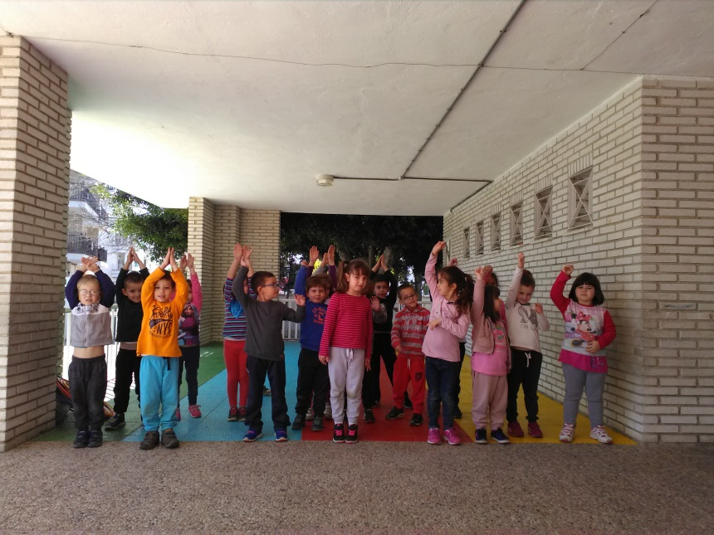
Se estiran hacia arriba como si fueran pinceles.
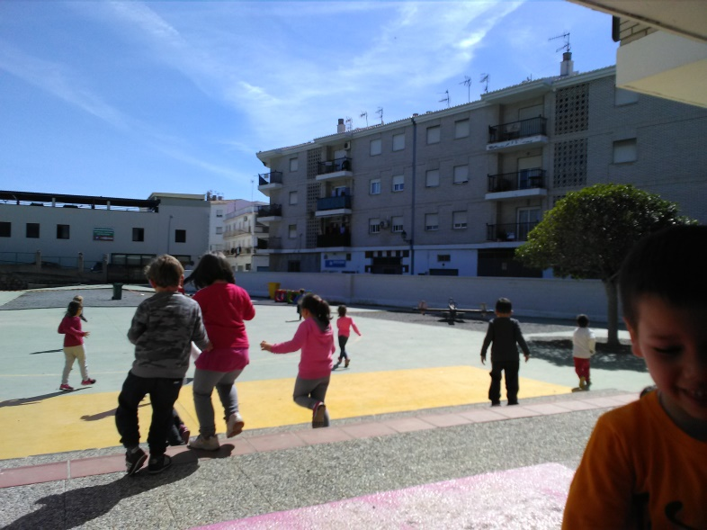
Corro por los campos… salen corriendo buscando el color verde.
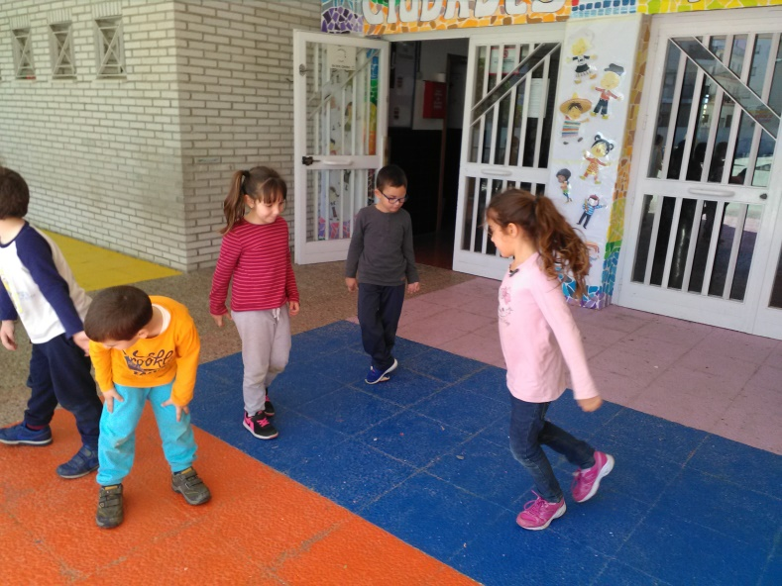- buscan el color azul…..
OBJETIVOS
- Reconocimiento de los colores:
- Desarrollo de la expresión corporal.
- Salto con desplazamientos.
- La atención.
- Desarrollo de la creatividad.

Duración: unos 10 minutos.
Desarrollo.
Antes de recitar el poema les explico lo que tienen que hacer.
Deben estar muy atentos a lo que yo voy diciendo porque deben realizar las acciones que yo diga. E ir buscando los colores a los que yo hago referencia.

En cada estrofa les doy su tiempo para que corran, salten, bailen y se mareen (dar vueltas con los brazos estirados). Cuando digo el color, deben buscarlo y tocarlo.

Después de recitarlo varias veces hemos hecho variantes del poema, pero esta vez son los niños los que inventan las acciones. Con esto hacemos que desarrollen la creatividad.

